المملكة العربية السعودية. | أسئلة الاختبار النهائي (الفصل الدراسي الثاني) للعام الدراسي 1444هـ |  | المادة: علوم
وزارة التعليم. |  |  | الصف: رابع الابتدائي
إدارة تعليم |  |  | التاريخ: / /1444ه
مكتب تعليم |  |  | اليوم:
مدرسة |  |  | عدد الصفحات: 3
 |  |  | الزمن: ساعة ونصف.
اسم الطالب: ................................................................................... |  | رقم الجلوس: ...................................................................................
رقم السؤال | الدرجة التي حصلت عليها الطالبة |  | المصححة | المراجعة | المدققة
 | رقمًا | كتابة
الأول |  | فقط لا غير
الثاني |  | فقط لا غير
الثالث |  | فقط لا غير
الرابع |  | فقط لا غير
المجموع |  | فقط لا غير
- السؤال الأول: (أ) أمامك مجموعة من المصطلحات ضعيها في مكانها المناسب:
10
(الصحة -البئر – المرض – المعدن - الكوكب)
- حالة غير طبيعية تؤثر على جسم المخلوق الحي. | ...............................................
- هي حالة اكتمال السلامة جسديًا وعقليًا ونفسيًا. | ...............................................
- مادة طبيعية غير حية صلبة، توجد في قشرة الأرض. | ...............................................
- حفرة في باطن الأرض تصل إلى المياه الجوفية. | ...............................................
- جرم كروي كبير يدور حول الشمس. | ...............................................

- (ب) صنفي الأمراض إلى (معدي أو غير معدي): -
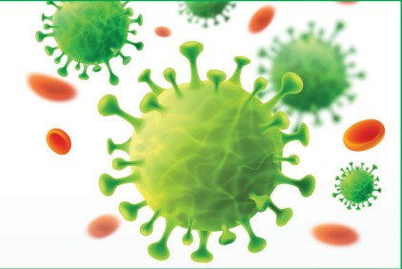 | 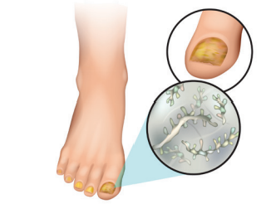 | 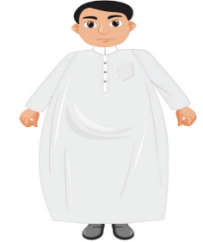
مرض ................................. | مرض ................................. | مرض .................................

اقلبي الصفحة
1- ما اسم الظاهرة الكونية التي أمامك؟  .............................................................  2- ما سبب حدوث هذه الظاهرة؟  ............................................................. | 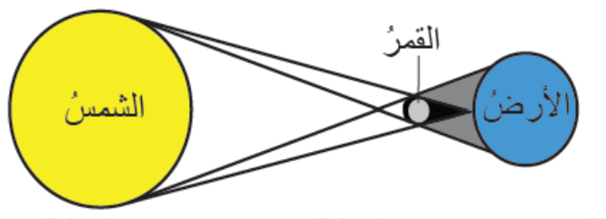
- (ج)أجيبِ عن الأسئلة التالية: -
10
السؤال الثاني: اختاري الإجابة الصحيحة لكل فقرة من الفقرات التالية؟
اقلبي الصفحة
1 | الخلايا المسؤولة عن حماية الجسم ومحاربة الأمراض والجراثيم هي خلايا ....................
 | الدم البيضاء |  |  |  | الدم الحمراء |  |  | البلازما
2 | درجة حرارة جسم الإنسان الطبيعية هي:
 | 37 º س |  |  |  | 28 º س |  |  | 40 º س
3 | من طرق انتقال العدوى؟
 | السعال |  |  |  | لبس الكمامة |  |  | غسل اليدين
4 | من العادات الغير صحية؟
 | تناول الحلويات |  |  |  | النوم المبكر |  |  | الإكثار من شرب الماء
5 | اللون والبريق والقساوة من الخصائص التي تميز؟
 | التربة |  | المعدن |  |  | الأحافير
6 | أي المعادن التالية أكثر ليونة وطراوة؟
 | الألماس |  | التلك |  |  | الكوارتز
7 | أكبر الكواكب في المجموعة الشمسية؟
 | الأرض |  | المشتري |  |  | عطارد
8 |  | كرة من الغازات الساخنة ينبعث منها الضوء والحرارة؟
 |  | الأرض |  | الشمس |  |  | القمر
9 |  | تتكون المناعة ............................. عن طريق أخذ التطعيم أو اللقاحات.
 |  | الطبيعية |  | الاصطناعية |  |  | الآلية
10 |  | معظم المياه المالحة على سطح الأرض توجد في
 |  | الجليديات |  | البحار |  |  | الأنهار

- الري هو عملية توصيل الماء إلى التربة الزراعية | ( )
- يدور القمر حول الأرض دورة كاملة في 20يوم. | ( )
- أقرب الكواكب إلى الشمس هو عطارد. | ( )
- الصخور النارية تتكون من صخور أخرى بفعل الضغط والحرارة. | ( )
- عدد كواكب المجموعة الشمسية ثمانية كواكب | ( )
- يكون القمر مظلم كامل في طور البدر. | ( )
- الفيروسات مخلوقات مجهرية ضارة بجميع أنواعها. | ( )
- تتكون النيازك من الصخور والجليد والغبار. | ( )
- السؤال الثالث:(أ) ضعي علامة (✓) أمام العبارة الصحيحة و (Χ) أمام العبارة الخاطئة:
10
- (ب) أعطي مثال واحد لكل مما يلي:
1- من النواقل الحيوية:...................................................
2- مصادر المياه العذبة: ..................................................
(أ) | الرقم | (ب)
- الكربوهيدرات |  | يشكل ثُلثي جسم الإنسان ويساعد على الهضم.
- الدهون |  | تساعد الجسم على النمو وتعويض الخلايا التالفة.
- البروتينات |  | تعطي الجسم الدفء وتخزن الفيتامينات.
- الماء |  | المصدر الرئيسي للطاقة في أجسامنا.
- السؤال الرابع: (أ)اختاري الرقم الصحيح للعمود ب من العمود أ :
10
- (ب)أكملي الجدول حسب المطلوب منك:
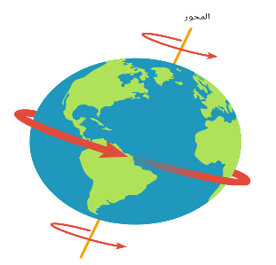 | 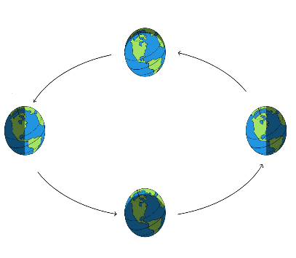
- دورة الأرض حول ................................... | - دورة الأرض حول ...................................
- تستغرق في الدوران مدة .............................. | - تستغرق في الدوران مدة ..............................
- ينتج عن الدوران...................................... | - ينتج عن الدوران......................................
انتهت الأسئلة ولله الحمد
دعواتي لكن بالتوفيق والنجاح
معلمة المادة: ..............................................
انتهت الأسئلة ولله الحمد
دعواتي لكن بالتوفيق والنجاح
معلمة المادة: ..............................................

